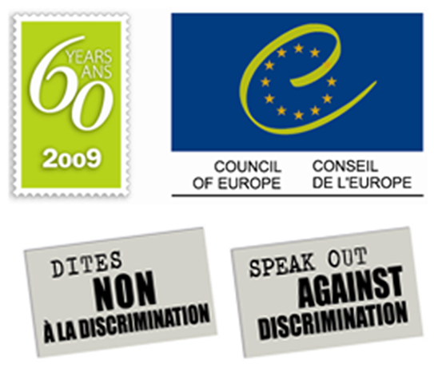

Lancement de la Campagne “Dites non à la discrimination” à Reggio Emilia le 24 Septembre 2009.

Discriminer est un délit! Personne ne doit plus être discriminé en Europe.

Vous serez peut-être vous la prochaine victime ou le prochain témoin, alors “Dites non à la discrimination”!

C’est le principal message de la Campagne antidiscrimination du Conseil de l’Europe dont l’une des missions est d’informer les opinions publiques sur les mécanismes nationaux et européens de lutte contre les discriminations

La Campagne a également pour vocation d’appuyer les efforts déjà faits par les media et leurs professionnels afin de sensibiliser l’opinion publique à la lutte contre la discrimination et au dialogue interculturel en Europe.

Après Rome, Milan, Paris, Barcelone, Madrid et Moscou, c’est au tour de Reggio Emilia, d’afficher le visuel “Dites non à la discrimination” en plus de 500 exemplaires dans ses rues.

Gabriella Battaini Dragoni, Directrice Générale de l’Éducation, Culture et Patrimoine, Jeunesse et Sport et Coordinatrice pour le Dialogue Interculturel et la Campagne antidiscrimination donnera une conférence de presse le 24 Septembre avec le Maire de Reggio Emilia, Graziano Delrio, (Sala Rossa, Hôtel de Ville, Piazza Prampolini, 1) pour lancer la Campagne antidiscrimination dans la ville et présenter le « Livre blanc sur le dialogue interculturel » du Conseil de l’Europe. Reggio Emilia fait partie du réseau des Cités interculturelles.

